(Pääsihteerin epävirallinen käännös ruotsista Suomeen) 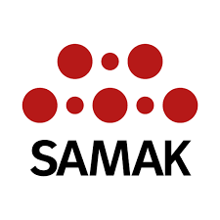
SAMAK vuosikertomus 2023 -
Pohjoismainen yhteistyö muutoksen ajassa
Vuosikertomuksen on laatinut SAMAKin hallitus. SAMAK on Pohjoismaisen työväenliikkeen yhteistyökomitea. Katso www.samak.info.
SDP:n puheenjohtajat Sanna Marin ja Antti Lindtman johtavat SAMAK 2023 -tapahtumaa.
Tänä vuonna teemana oli pohjoismainen yhteistyö, joka keskittyy ulko- ja turvallisuuspolitiikkaan, energiakysymyksiin ja inflaatioon.
- Kohokohta oli SAMAKin pohjoismainen huippukokous ja vuosikokous Helsingissä 28. helmikuuta, vain viisi viikkoa ennen Suomen eduskuntavaaleja.
Sanna Marin isännöi SAMAKin jäsenjärjestöjen johtoa. Vieraamme, Naton pääsihteeri Jens Stoltenberg teki vahvan vaikutuksen alustuksessaan ja paneelikeskustelussaan muun muassa Jonas Gahr Støren ja Magdalena Anderssonin kanssa. Medianäkyvyys Suomessa, muissa Pohjoismaissa ja kansainvälisesti oli laajaa.
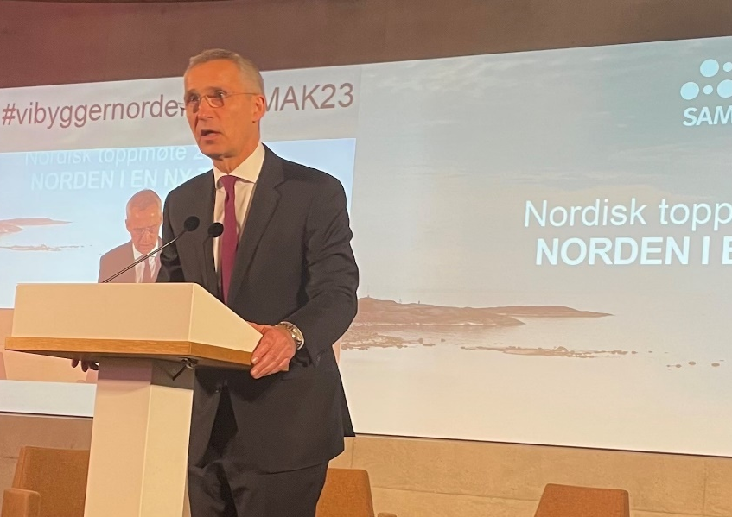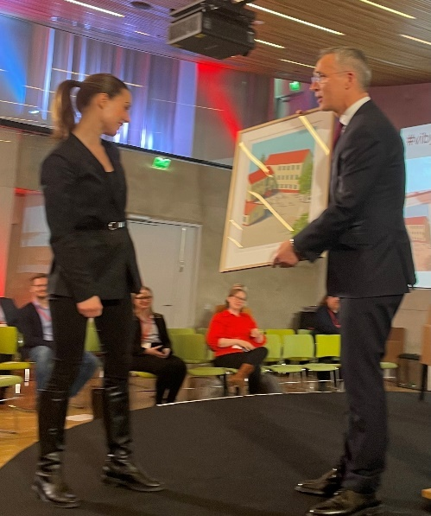

- Seitsemän hallituksen kokousta, joista neljä oli läsnä. Muun muassa erittäin hyvä kesäkokous Reykjavikissa. Pääteemana olivat Pohjoismaiden energiahuollon poliittiset haasteet. Samfylkingin uusi puoluejohtaja Kristrún Frostadóttir osallistui aktiivisesti. Tapasimme myös ASI:n uuden johtajan Finnbjörn A. Hermannssonin.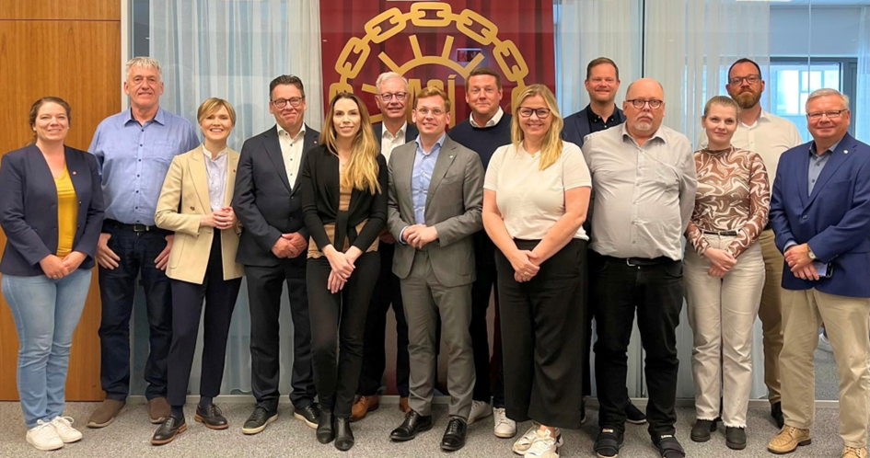
Paula Carvalho Olovsson, Finnbjörn A. Hermannsson, Kristrún Frostadóttir, Kjartan Valgarðsson, Auður Alfa Ólafsdóttir, Jan-Erik Støstad, Antton Rönnholm, Tobias Baudin, Kjersti Stenseng, Hans Øyvind Nilsen, Anders Bergérus, Barbara Gaardlykke Apol, Lasse Ryberg, Tero Shemeikka.

- Anniken Huitfeldtin johtama SAMAKin ulko- ja turvallisuuspoliittinen ryhmä järjesti Oslossa 17. elokuuta pohjoismaisen puolustuspolitiikan kokouksen ja sisäisen seminaarin.

- SAMAKin EU/ETA-ryhmää johtaa Tytti Tuppurainen. Ryhmä kokoontui etäkokoukseen 6. marraskuuta. Kokouksessa keskusteltiin vuoden 2024 europarlamenttivaaleista ja niiden valmistelusta sekä SAK:n ja STTK:n Brysselin-toimistojen johtajan Susanna Salovaaran alustuksesta EU:n seuraavan vaalikauden kysymyksistä, erityisesti sosiaalisesta ulottuvuudesta ja työmarkkinasääntelystä.

- SAMAKin kampanjafoorumi ei kokoontunut kyseisenä vuonna.

- Yhteistyössä Ruotsin ammattiliittojen keskusjärjestön (LO) kanssa järjestettiin inspiroiva seminaari pohjoismaiselle medialle työväenliikkeen sisällä. Oslossa keskiviikkona 12. huhtikuuta järjestetyn seminaarin teemana oli "Miten työväenliike voi tavoittaa enemmän lukijoita, kuulijoita ja katsojia?". Nämä organisaatiot tekivät aiemmin tiivistä yhteistyötä, joka voidaan nyt elvyttää.
Kristian Madsen, Anna Körnung, Ragnhild Heyerdahl, Kjetil Staalesen

- Pohjoismaiset ajatushautomot kokoontuivat Oslossa 17. huhtikuuta Agenda-ajatushautomon suojeluksessa. Vuonna 2018 SAMAK perusti tämän pohjoismaisten ajatushautomoiden johtajien verkoston.

Aamiaistapaaminen FEPS SAMAKin digitaalisen raportin "Political Vision on Digitalization" norjalaisen version julkistamisen kanssa Oslossa 18. huhtikuuta. Samalla julkaistiin pamfletti "Digitalisaatiota on hallittava".
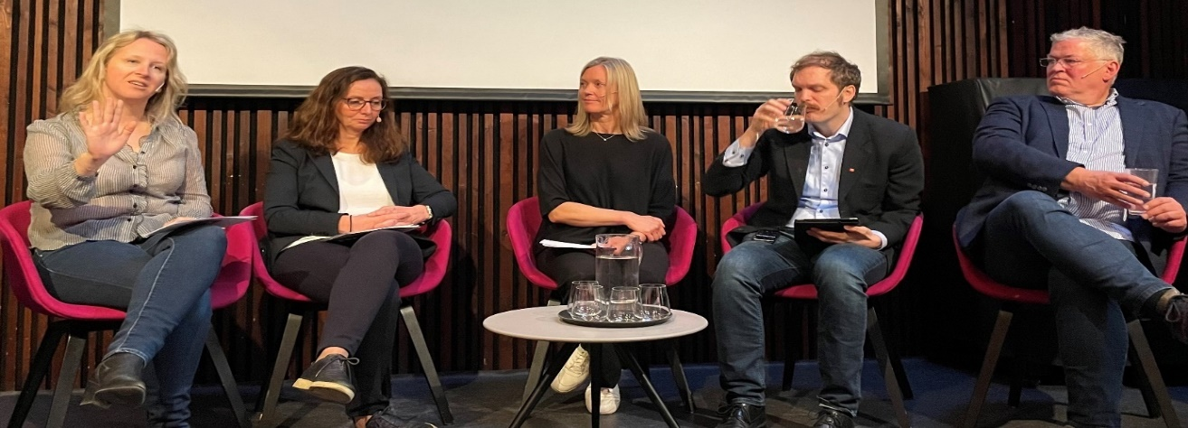

Julie Lødrup LO-N, Gunn Karin Juel, työväenpuolue, Hilde Nagell, ajatushautomo Agenda, Christian Danielsen, Fagforbundet, Asbjørn Sonne Nørgaard, Cevea
- Aktiivinen osallistuminen eurooppalaisen sosiaalidemokraattisen ajatushautomon FEPS:n toimintaan. Jan-Erik Støstad oli FEPS:n varapuheenjohtaja ja rahastonhoitaja 16. helmikuuta 2023.
Maria Joao Rodrigues, Laszlo Andor ja Jan-Erik Støstad

- FEPS Nordic Digital Program käynnistyy Tukholmassa 21. syyskuuta. Digiohjelma on Brysselin FEPS-ajatushautomon, CEVEAn, työneuvoston, Sorsa-säätiön, ajatushautomo Agendan, ajatushautomo Tidenin, Friedrich Ebert Stiftung Nordicsin ja SAMAKin yhteistyöhanke, jota tukevat muun muassa LO Norway, LO Sweden, 3F, HK Denmark, PAM, HK Norway ja Handels Sweden. Ohjelmassa tutkitaan, miten algoritmeja käytetään työntekijöiden seurantaan, mikä voi heikentää oikeuksia ja osallistumista. SAMAK käynnisti ohjelman vuonna 2022.

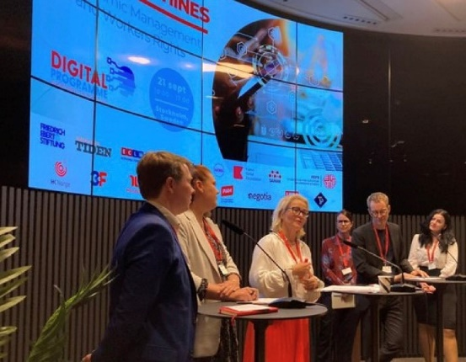
Miapetra Kumpula-Natri, SDP

- Nordenskolen 9. vuoteen osallistui lähes kolmekymmentä henkilöä. Pariisin pohjoismainen koulu sijaitsee kahdessa paikassa.

- Roadshow S-ryhmän kanssa Pohjoismaiden neuvostossa 24. toukokuuta Oslossa, asialistalla Baudinin raportti "Competence as a success factor".

- Pitkäaikainen pääsihteeri Jan-Erik Støstad jäi eläkkeelle 1. lokakuuta 2023 8-vuotisen toimikautensa lopussa. Uudeksi pääsihteeriksi valittiin Suomen entinen pääministeri ja SDP:n entinen puheenjohtaja Antti Rinne. Samalla SAMAKin sihteeristö siirrettiin Oslosta Helsinkiin.

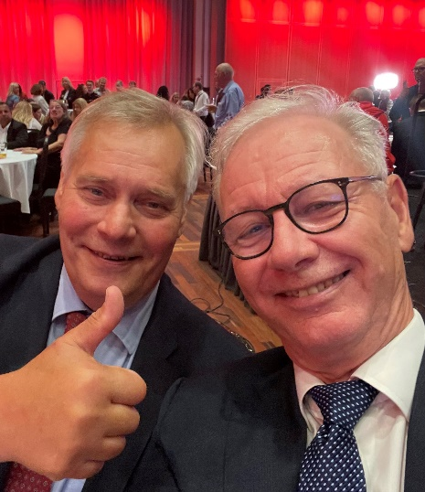

Cevea, Arbejderbevægelsens Erhvervelsesråd, Sorsa-säätiö, Agenda, Tiden, Arena, Palmestiftelsen, FES-Nordics.

